19.03.2020 ВСЕСВІТНЯ ІСТОРІЯ

План вивчення теми:

1. Повтори навчальний матеріал за підручником Всесвітня історія, 10 клас. І.Щупак, 2018 р. (https://pidruchnyk.com.ua/418-vsesvtnya-storya-schupak-morozova-10-klas.html) §25

2. Переглянь відео «Формування Осі Берлін-Рим-Токіо» за посиланням https://youtu.be/OCAcdocVEZA .
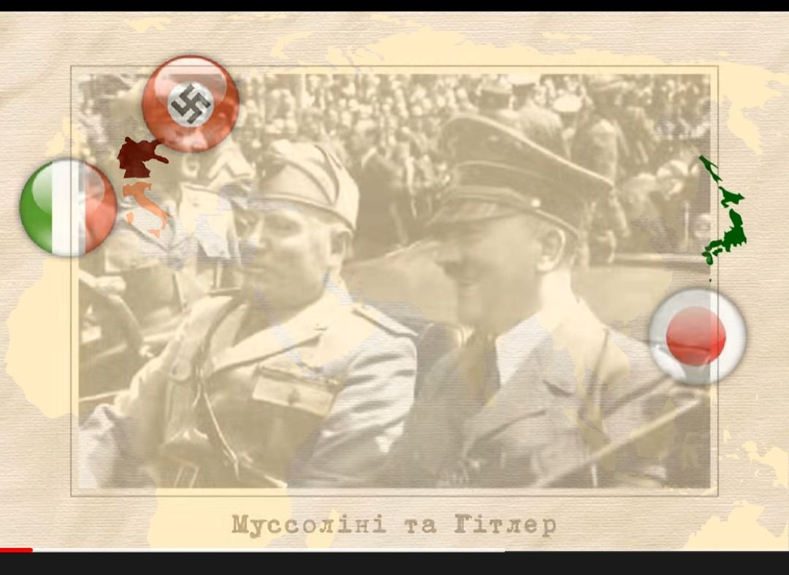

3. Склади конспект за темою на основі тексту підручника та матеріалів відео за планом:

4. Виконай завдання для самоконтролю.

Завдання 1: Розглянь зображення у німецькому журналі 30-х років.
- Які особливості військово-політичної ситуації в Європі німецька влада намагалась показати на цьому зображенні?
- З якою метою могло бути створено це зображення?

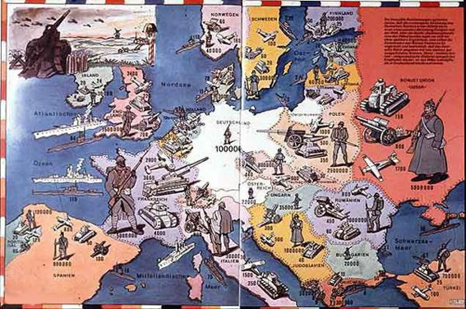

Завдання 2: на вибір
Варіант 1: Заповни таблицю «Поява перших вогнищ війни»

КРАЇНА | БОЙОВІ ДІЇ, РОЗПОЧАТІ У 20-30 РОКАХ | РЕАКЦІЯ СВІТОВОЇ СПІЛЬНОТИ
Приклад:  Японія | 1931 рік – диверсія на Південно-Маньчжурській залізниці з метою розв’язання війни з Китаєм | Дії Японії залишились без уваги країн світу

Варіант 2: Заповни схему «Вогнища війни»

Далекий Схід
Європа
Африка

ПРИКЛАД
Далекий Схід
Китай
Японія

ІСТОРИЧНИЙ ДИКТАНТ
- Коли була створена Версальська система міжнародних відносин?
- Коли утворилась Ліга Націй?
- Яка країна здійснювала агресію проти Китаю?
- Коли було прийнято меморандум Танаки?
- Коли японські війська почали вторгнення в Північно-Східний Китай?
- Яку державу створила Японія на завойованих територіях?
- Яка подія відбулася за участю Японії 27 листопада 1936 р.?
- Де виникло перше вогнище війни?
- Щодо яких територій мала претензії Італія?
- Яка головна мета країн-учасниць блоку Берлін-Рим-Токіо?

